**2 день**

1. Выполнил установку и настройку программы Аверс.

2. Запустил программу под пользователем Sysdba (администратор). Познакомился с общей информацией, порядком работы с программой.

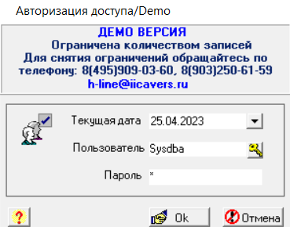

3. Создал резервную копию БД

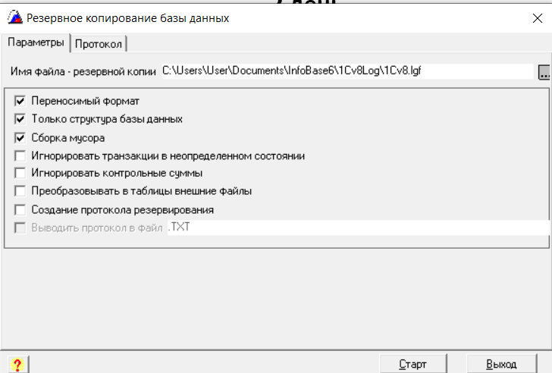 Восстановил БД из резервной копии.

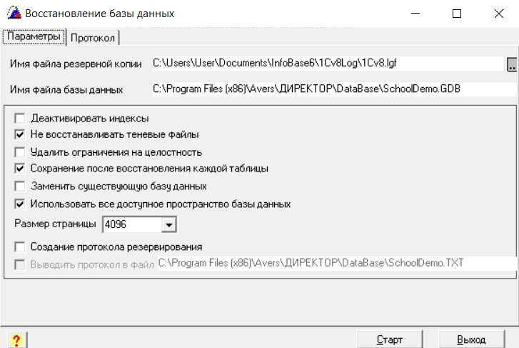

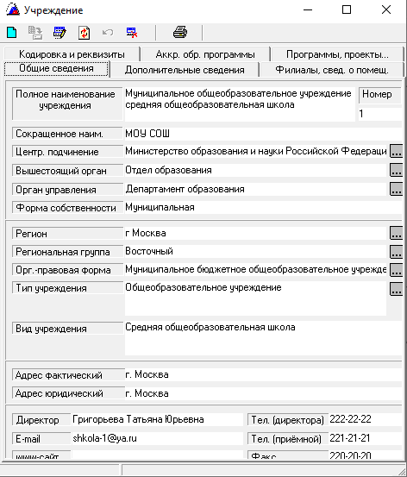

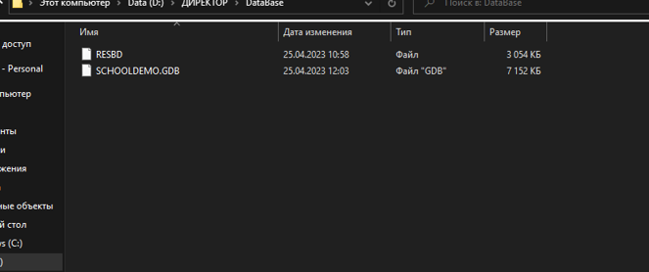

4. Поменять структуру учреждения (все данные взять с сайта гимназии), создать филиал гимназии - Стуловскую школу.

Данные гимназии.

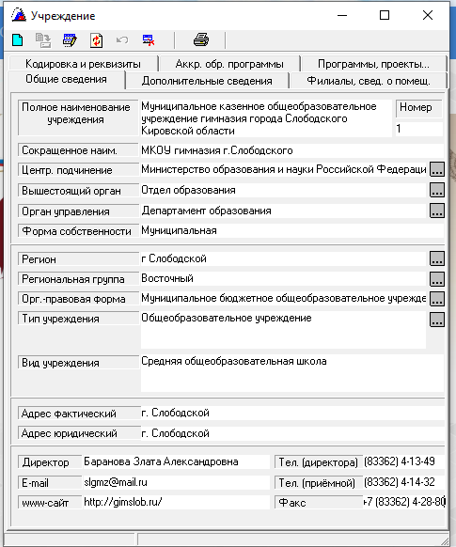

5. Завел нового пользователя KL_ruk_2b в группе Классные руководители c паролем 123. Назначить его классным на 2б класс.

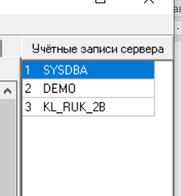

6. Войти в программу под новым пользователем KL_ruk_2b.



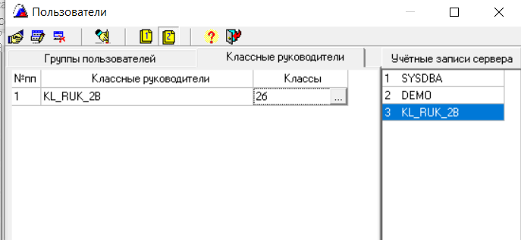

7. В списке класса завести 5 учеников (Иванов Артур Семенович, Каблуков Тимур Иванович, Петров Кирилл Иванович, Красивая Марина Николаевна, Шапкина Анжелика Петровна). Заполнить их личные дела.

